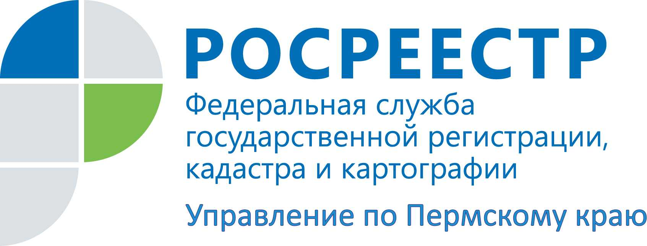

ПРЕСС-РЕЛИЗ
Готовность документов по регистрации прав можно проверить на сайте Росреестра
Управление Росреестра по Пермскому краю сообщает: как можно узнать о готовности документов по регистрации прав. На сайте Росреестра (rosreestr.ru) реализована возможность проверки готовности документов по государственной регистрации прав и предоставлению сведений из ЕГРП по номеру, указанному в расписке или в запросе.
Для этого необходимо зайти на сайт Росреестра во вкладку ЭЛЕКТРОННЫЕ УСЛУГИ И СЕРВИСЫ – «Проверка состояния запроса online»
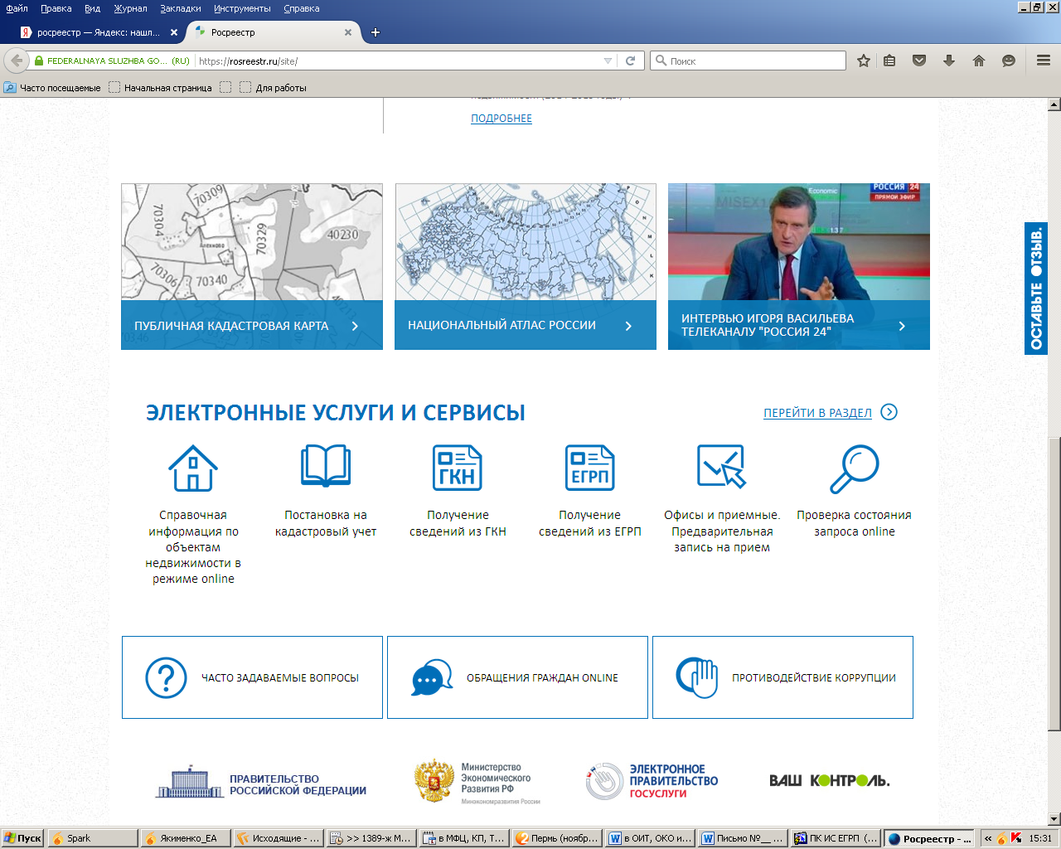

После нажатия на вкладку появятся поля, в которые необходимо внести «Номер заявки», текст с картинки и нажать «Проверить».
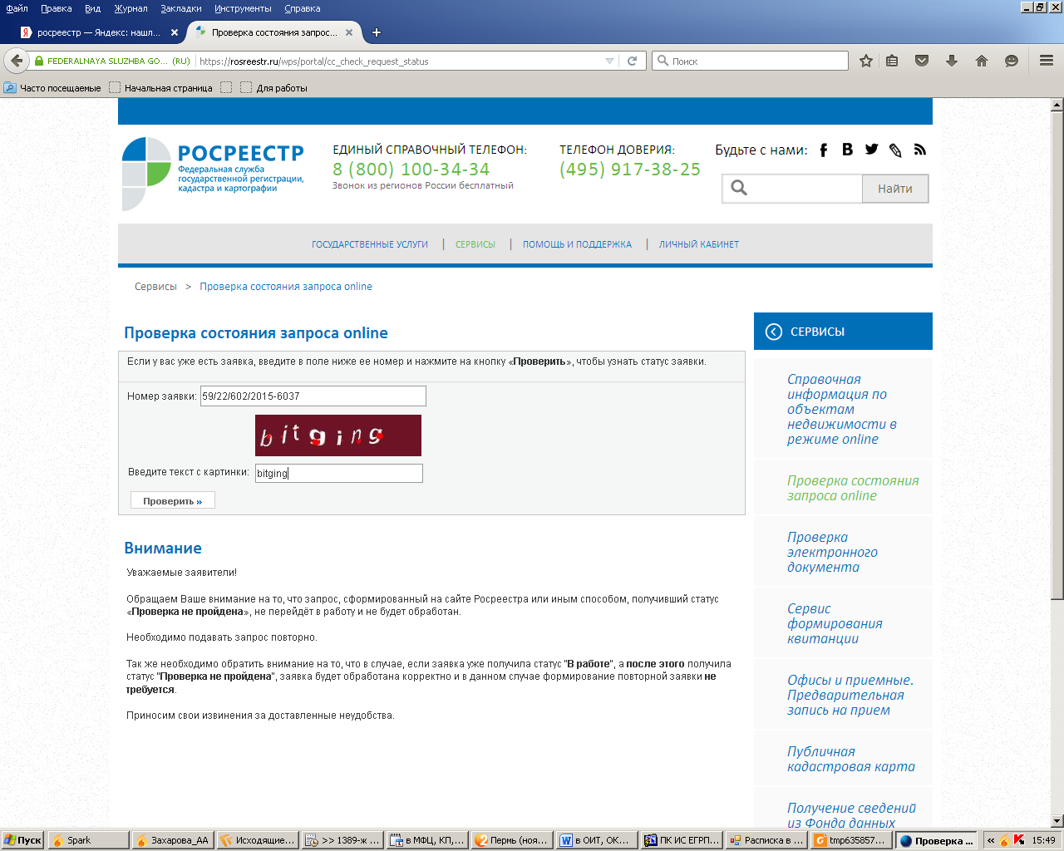

Внимание! Номер запроса по государственной регистрации прав указан в расписке, выданной при приеме документов на государственную регистрацию:
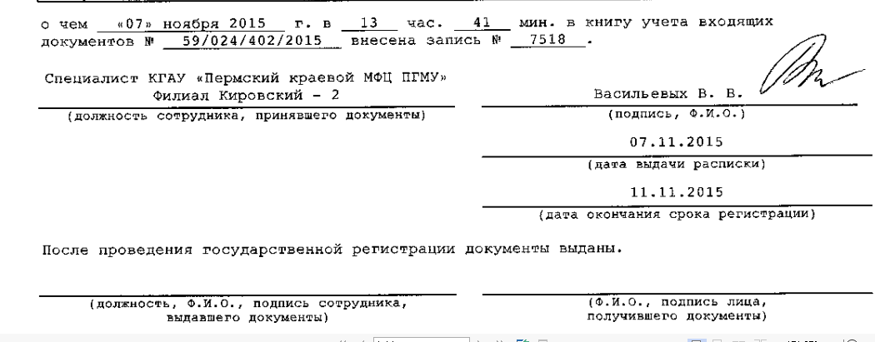
Номер запроса при обращении за предоставлением сведений из ЕГРП указан в копии запроса, выдаваемой при обращении.
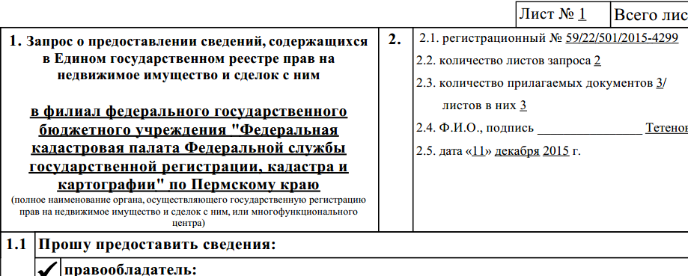

В случае если услуга предоставлена (документы готовы и направлены в пункт выдачи, по почте либо на электронный адрес) появится сообщение «Ответ направлен заявителю».
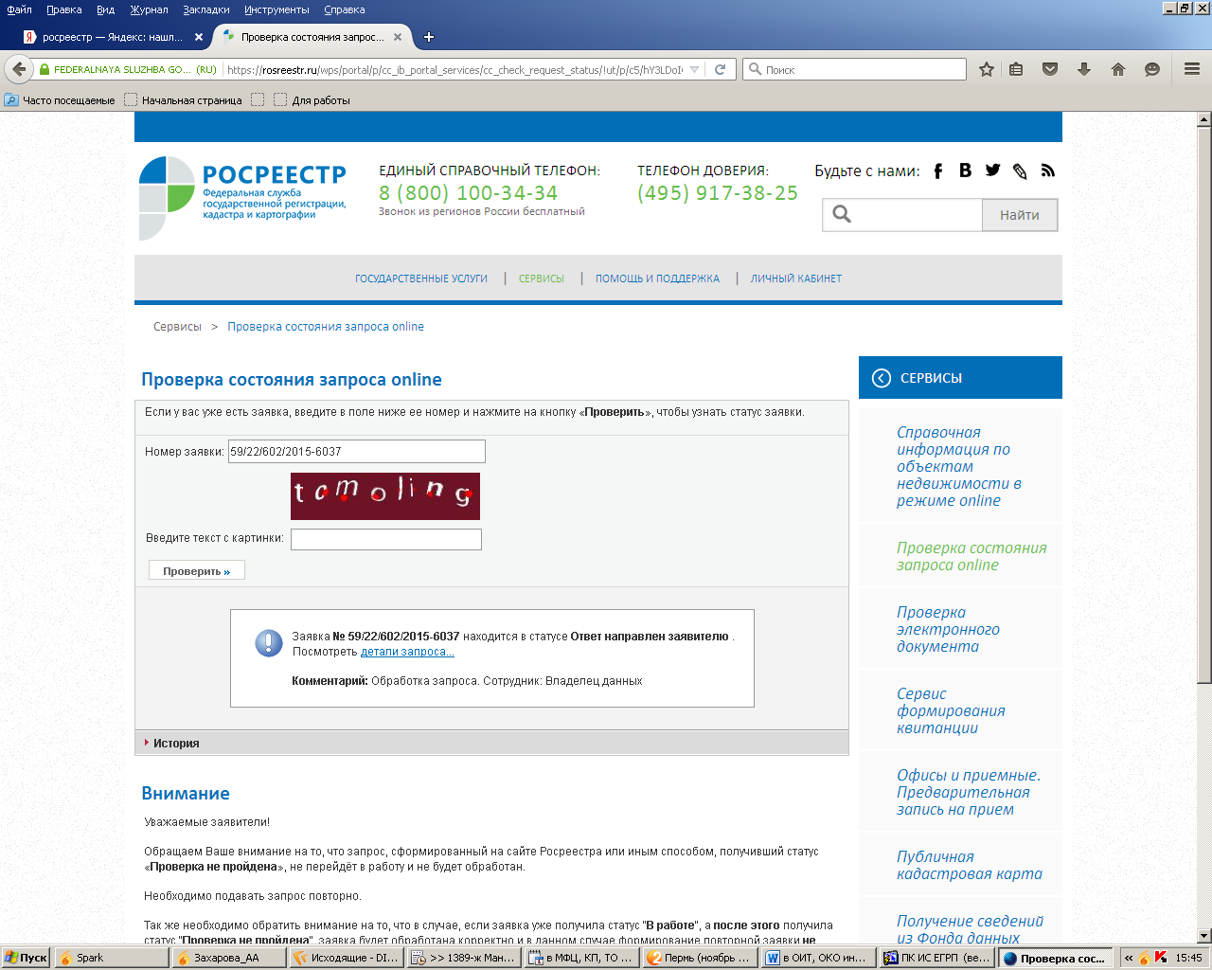

В случае если услуга еще не предоставлена (документы не готовы) появится сообщение «Заявление принято в обработку».
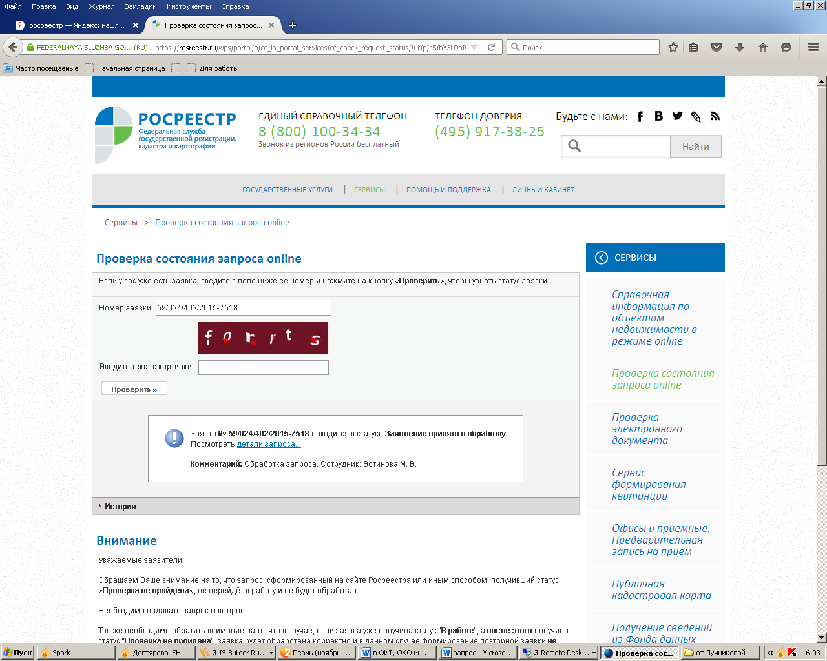

Внимание! В связи с тем, что полномочия Управления Росреестра по Пермскому краю по приему/выдаче документов на государственную регистрация прав и предоставление сведений из ЕГРП на территории Пермского края переданы в КГАУ «Пермский краевой многофункциональный центр предоставления государственных и муниципальных услуг» и филиал ФГБУ «ФКП Росреестра» по Пермскому краю, доставка документов из отделов по регистрации прав в пункты выдачи может составлять до трех рабочих дней от даты принятого решения.
Информацию о поступлении документов в пункты выдачи можно узнать по справочным телефонам:
КГАУ «Пермский краевой многофункциональный центр предоставления государственных и муниципальных услуг» - (342) 270-11-20 CALL-ЦЕНТР: 8 (800) 555-05-53
филиала ФГБУ «ФКП Росреестра» по Пермскому краю 8 (342) 201-21-83, 201-21-89.

Об Управлении Росреестра по Пермскому краю
Управление Федеральной службы государственной регистрации, кадастра и картографии (Росреестр) по Пермскому краю является территориальным органом федерального органа исполнительной власти, осуществляющим функции по государственной регистрации прав на недвижимое имущество и сделок с ним, землеустройства, государственного мониторинга земель, а также функции по федеральному государственному надзору в области геодезии и картографии, государственному земельному надзору, надзору за деятельностью саморегулируемых организаций оценщиков, контролю деятельности саморегулируемых организаций арбитражных управляющих, организации работы Комиссии по оспариванию кадастровой стоимости объектов недвижимости. Осуществляет контроль за деятельностью подведомственного учреждения Росреестра - филиала ФГБУ «Федеральная кадастровая палата Росреестра» по Пермскому краю по предоставлению государственных услуг Росреестра. Руководитель Управления Росреестра по Пермскому краю – Лариса Аржевитина.
http://to59.rosreestr.ru/
http://vk.com/public49884202
Контакты для СМИ
Пресс-служба Управления Федеральной службы
государственной регистрации, кадастра и картографии (Росреестр) по Пермскому краю

Светлана Пономарева
+7 342 218-35-82
Диляра Моргун, Наталья Панкова
+7 342 218-35-83
press@rosreestr59.ru

